扬州大学附属医院科教综合楼四层
会议室音响系统安装项目询价文件

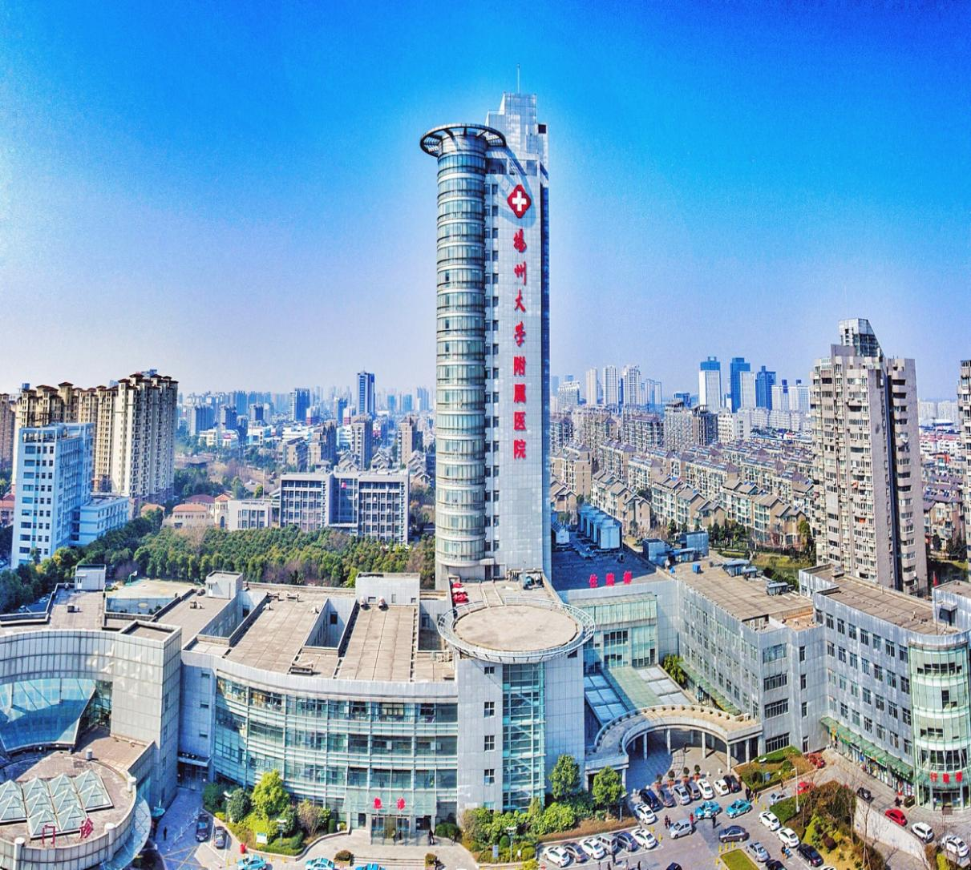

采 购 人：扬州大学附属医院
发 放 日 期 ：2025年12月

一、投标邀请书
：
扬州大学附属医院科教综合楼四层会议室音响系统安装项目进行询价。现诚邀贵方对该项目进行投标，并将有关项目概况及事宜告知如下：
1.项目名称：扬州大学附属医院科教综合楼四层会议室音响系统安装项目
2.项目地点：扬州大学附属医院
3.限价：1.85万元，投标报价不符合限价作废标处理。完成时间：10个日历天。
4.投标人企业资质条件：
4.1投标人应具备《中华人民共和国政府采购法》第二十二条规定的条件；
4.2供应商未被“信用中国”网站（www.creditchina.gov.cn）、“中国政府采购网”(www.ccgp.gov.cn)列入失信被执行人、重大税收违法案件当事人名单、政府采购严重违法失信行为记录名单。
4.3 具备会议系统相关施工或经营范围。
4.4 质保期三年，质保期内所有因质量问题产生的费用由中标单位承担。
5.拒绝下述供应商参加本次采购活动：
5.1供应商单位负责人为同一人或者存在直接控股、管理关系的不同供应商，不得参加同一协议项下的政府采购活动。
5.2投标人采购活动前3年内在经营活动中没有重大违法记录的书面声明（原件）
6.被邀请的单位可以拒绝对本单位的投标邀请书做出报价，但一经做出报价，即被视为认可以上要求，且不可撤回。否则本单位在此后的三年内，将拒绝该公司参加本单位的所有采购活动。
7.投标报价采用固定单价提供货物种类和数量的方式，合同价款中包括的风险范围：全部风险已包含在投标报价中，承包人投标时已充分考虑风险范围，并计算风险系数。
8.评标办法：询价小组在报价截止时间后对收到的合格报价文件组织评审，评标采用符合要求最低价中标。
9.协议结算方式：本协议价款采用固定总价方式确定。
10.项目款支付：项目完成后一次性付款。详见合同模板。
11.标书送达时间：2025年12月19日9：00前（北京时间）
标书送达地址：扬州市邗江中路368号扬州大学附属医院（西区医院）行政楼四楼采购中心412办公室
联系人：张老师 联系电话：0514—82099552
12.开标有关信息
开标时间：2025年12月19日9：30（北京时间）
开标地点：扬州市邗江中路368号扬州大学附属医院（西区医院）行政楼四楼采购中心412
13.投标有效期为45日历天内有效。
14.投标相关格式附后。
15.供应商如确定参加投标，请如实填写《供应商参加询价确认函》并盖章扫描，并将扫描的加盖公章的确认函和营业执照复印件及授权委托书于2025年12月18日17：30前发送至电子邮箱（50891671@qq.com）（联系电话：0514-82099552）。邮件名称为投标公司名称+所投项目名称，未按规定格式填写发送视为无效报名。
16.如贵方确认参加投标，可凭投标确认函原件、营业执照复印件、法人授权委托书原件、经办人身份证复印件、投标函原件、投标函附录原件（以上资料须加盖企业单位公章并密封递交 ）于2025年12月19日9:00前递交至扬州市邗江中路368号，扬州大学附属医院行政楼四楼采购中心412办公室，未在规定时间前递交投标资料的投标单位视为放弃本次投标。

17.如有疑问，请贵方与采购人联络。
采 购 人：扬州大学附属医院
地 址：扬州市邗江中路368号
联 系 人：张老师
联系电话：0514—82099552

二、项目需求
1.项目概况
1.1项目名称：扬州大学附属医院科教综合楼四层会议室音响系统安装项目
1.2项目地点：科教综合楼四层会议室
1.3最高限价：18500元，高于最高限价的，其投标文件无效。
2.货物要求
2.1按照清单提供货物并进行安装，报价应包含各类主材、辅材、安装费、调试费，清单如下：
序号 | 品牌 | 名称 | 型号 | 图片 | 数量 | 单位
1 | DMT  精格电子 | 4+1单元会议音柱 | CA403 | 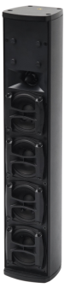 | 4 | 只
2 | DMT  精格电子 | 全频扬声器壁装支架（短 | BG60 | 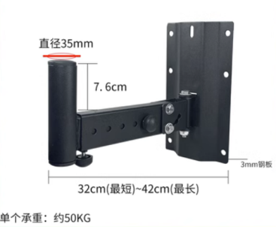 | 2 | 只
3 | DMT  精格电子 | 两通道功放  数字  800W*2 | AD800.2 | 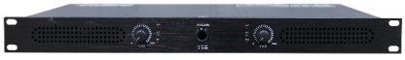 | 1 | 台
4 | DMT  精格电子 | 数字反馈抑制器 | T-FBK6 | 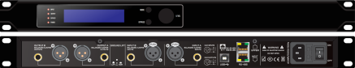 | 1 | 台
5 | DMT  精格电子 | KTV专业前级 | T8 | 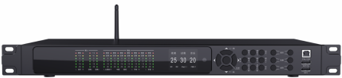 | 1 | 台
6 | DMT  精格电子 | 14路带效果带4编组带MP3调音台 | MXi1422CFX | 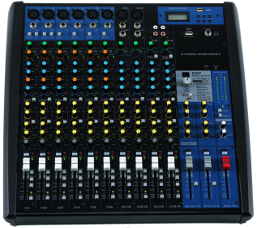 | 1 | 台
7 | DMT  精格电子 | 一拖四手持/头戴无线话筒 | U4.500 | 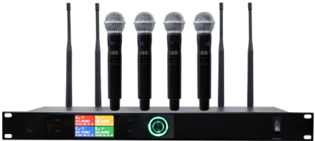 | 1 | 套
8 | DMT  精格电子 | 8路电源时序器（带空气开关 | TPA908 | 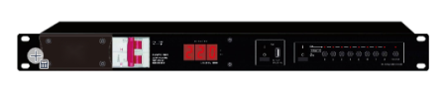
9 | 线材 |  |  |  | 1 | 套
10 | 机柜 |  |  |  | 1 | 套
11 | 安装调试 |  |  |  | 1 | 次
注：所供产品参数不得低于所列参考产品参数
2.2货物技术参数要求如下：
4+1单元会议音柱：1.覆盖角（HxV）: 90°x 60°；2.分频器采用三阶倍频程≥18dB/OCT；3.采用Bass reflex箱体结构，减少声波干涉；4.采用高分子聚合表面处理技术。
▲CA系列采用多只低音配合一只高音的输出方式，增加人声的通透度；
▲利用等化器组件实现了更少的相位干涉，提供更均匀的声场。
▲采用平面波技术可以在较差声学条件的环境中也能发出清晰的声音。
▲ 使用可调整的安装支架的角度允许扬声器安装在最合适的位置,以达到预期用途及效果。
◆频率范围 (-10 dB)： 180Hz – 20 kHz
◆额定功率：100W 连续粉红噪声（200W 峰值）
◆灵敏度（1W/1M)：95dB
◆最大声压级(1M)：115 dB 平均连续
◆粉红噪声（118 dB 峰值）
◆低音
4 只铁氧体磁路的低频 3.5 英寸低音扬声器，纯布边纸盆，高温音圈线，优化的锥体几何形状，线性悬挂弹波和 FEA 优化的磁路+铜帽结构，声音更清淅干净。
◆高频
1 个 1 英寸高频扬声器，轻巧的 Kapton™ 音圈架，FEA 优化的钕铁錋磁路结构
◆箱体
声学模拟铝制箱体,密闭式箱体设计,表面喷白色高级感细砂喷漆。
◆铁网坚固，白色粉体喷漆，内贴声学滤网
◆可垂直及水平调整角度安装固定架，
整体设计外观精细美感，
◆总尺寸（高 x 宽 x 深）：514.3 x 97 x 100 毫米
◆重量：约 3.5kg
全频扬声器壁装支架（短）：3mm多层优质铁材 ；尺寸：320-420mm。
两通道功放数字： 1.支持IOT物联网平台接入并配套IOT物联网平台软件；2.支持IOT物联网平台上同步修改数字功放的路由方式、通道数值、音频参数；3.支持IOT物联网平台上对本设备进行输入通道模式选择、输入高通/低通滤波调节、参量均衡调节、场景预设等功能；4.支持IOT物联网平台上通过数据采集分析对数字功放进行运维分析，通过监测设备运行状态作出分析，当发现设备运行故障时，作出记录登记，系统通知用户进行设备检修；5.快捷静音按键≥1个；6.输出矩阵模块≥2*2路；7.失真度：≤0.005%8.自适应温控模块≥1组；9.整机高度≤1U；10.具备Dante扩展接口；11.具备DSP模块,可对信号进行处理。
▲采用高度集成SMPS+CLASS-D功放模块技术，具备状态灯指示以及模式选择等功能，内含独立数字功放模块，采用CLASS D优化设计提升性能与音质，成为最具性价比的功率放大器.
▲风扇自适应散热控制
▲小型化、高效能的功放设计方案最大程度迎合国家提倡环保节能的方针策；
▲配备PFC/AVS和ErP电源系统。
▲可选配Ultimo Dante卡
参数：
额定功率：2×800W
峰值功率：2×1600W
阻抗：4欧
频率响应@4Ω 1/3输出功率：20 Hz~20 KHz (+0/-1 dB)；
1KHz 1/8输出功率总谐波失真：<0.01%，典型值0.005%；
信噪比(A) ：>100dB；
输入灵敏度(应急输入)：1+/-1dBm；
电压增益：36+/-1dB；
输入接口：XLR + EUROBLOCK并接方式；
输出接口：SPEAKON喇叭座；
工作模式：立体声模式/并接模式/桥接模式/通道组合模式/休眠模式；
阻尼因素1KHz：>200；
功率转换合成：开关电源SMPS+CLASS D数字功放；
冷却：温度自适应，抽风(后板出风口)；
保护功能：短路/过流保护，开路高频抑制, 过热保护, 过压保护，超高频RF抑制，开关机静音；
电源适应：AC 187-253V 50/60 Hz；
尺寸(mm)：483(W) 395(D)44(H)；
重量：5.4KG；
数字反馈抑制器： 1.两个独立通道，共计48个滤波器；2.每通道24个陷波器，自由设置动态及静态；3.采用32位浮点DSP、24位AD/DA、48K采样频率；4.陷波器分辨精度1Hz，工作频率20-20kHz；5.±10Hz移频设置；6.系统每通道提供噪声门、增益、8段PEQ、压缩器；7.系统提供USB及RS-485接口连接上位机及中控设备。
◆双通道自动反馈抑制；
◆两个独立通道，共计48个滤波器；
◆每通道24个陷波器，自由设置动态及静态；
◆采用32位浮点DSP、24位AD/DA、48K采样频率；
◆陷波器分辨精度1Hz，工作频率20-20kHz；
◆±10Hz移频设置；
◆系统每通道提供噪声门、增益、8段PEQ、压缩器；
◆系统提供USB及RS-485接口连接上位机及中控设备。
◆适用场所：会议室、多功能厅、教室、演出
技术规格：
DSP：32位浮点DSP、24位AD/DA、96K采样频率
频率响应：
输入：2×XLR & 1/4“TRS
输入阻抗：40kΩ平衡，20kΩ不平衡
最大线路电平输入：2Vrms
输出：2×XLR & 1/4“TRS
输出阻抗：150Ω
最大输出电平：1.6Vrms
信噪比：108dB(A计权)
总谐波失真：≤0.014%
动态范围：≥110dB
工作电压：~220V 50Hz
尺寸：482×44.5×265mm
重量：2.1 kg
KTV专业前级：
★麦克风信号参量均衡器频段≥20段；
★音乐信号参量均衡频段≥10段；
★麦克风反馈抑制深度等级≥5个；
★设备内存储模式数量≥6种；
★配置录音接口≥1个；
◆麦克风输入为四路双编组四效果，无线话筒和摇麦独立调节均衡和效果；
◆音乐输入设有模拟输入和数字光纤输入；
◆效果部分每段通道设有5段前置参量均衡和10段后置参量均衡；
◆输出通道均衡：主输出5段，中置5段，超低音3段，后置10段；
易于使用的PC端软件；
◆可使用红外遥控、RS232或USB接口来连接中控、点歌机或PC；
◆超强的防冲击电路设计，更好的保护您的设备；
◆稳定可靠的电路设计，精选的优质元器件；
参数：
◆最大输入电平：4V（RMS）；
◆最大输出电平：4V（RMS）；
◆音乐通道最大增益：12dB；
◆麦克风灵敏度：64mV；
◆信号比：大于80dB；
◆输入电压：220V 50Hz；
◆尺寸（长×宽×高）：483×218×47.5mm；
◆净重：3.5Kg；
14路带效果带4编组带MP3调音台： 1.宽电压供电：AC100~240V/50~60Hz；2.额定功率：30W；3.最大输入电平：+21dB/Gain @+10 dB；4.信噪比：-100dB;5.灵敏度：+20dB~-30dB；6.MP3音频播放器模块≥1组；7.非线性增益调节；8.EQ BYPASS按键≥10组；9.I/O录放音双轨声卡≥1张；10.USB数字存储器录音模块≥1组；11.蓝牙音频信号输入模块≥1组；12.内录模块≥1组；13.HI/Z高低阻抗切换模块≥2组；14.输入信号压缩限幅模块≥6组；15.外部设备混音接口≥6个；16.5V500mA输出接口≥1个；17.编组音频输出接口≥4个；18.易于机柜安装，附带机柜安装支架；19.附带100种模式数字效果器；20.推杆带有防尘网；21.单声道具备高功效的3段EQ；22.具备电平控制的4个立体AUX回送；23.附高通滤波器（低切），截止点75Hz-18dB/Oct；24.电平指示：12位LED灯；
▲在优化调音台线路的基础上增加了MP3播放模块，最大程度提高实用性，用户在无播放设备的时候可以直接用U盘当做音源；
▲绝佳的数字声卡设计不但解决了音源问题，同时还满足了PC录音的需求，让用户体验完美的设计方案；
▲为了再度提高实用性，单独设计一组数字录音模块，更加方便用户针对重要会议和重要内容进行数字录音，将内容直接录制在U盘中；
▲该款调音台还额外增加了蓝牙输入模块，随意播放手机中的音乐；
▲设计者为音乐爱好者设计优质的高低阻抗切换模块，在使用各种乐器的时候无需额外配置DI乐器盒，音乐人偏爱的独特功能；
▲系统的损坏主要来源于失真信号进入系统，此款调音台增加了保护系统的压缩限幅模块，通过先进的数字算法，大大提高了对后端设备的保护；
▲增加一组100种模式的专业数字效果器，给演唱者增加甜美的音色和低音的厚重感；
参数：
◆8路平衡式镀金XLR＋6个6.3mm平衡式MIC输入；
◆增益范围：0dB-50dB;；
◆幻象电源：48V；
◆4个莲花口立体声输入通道；
◆频响范围：20Hz~22KHz；
◆总谐波失真：<0.03%@0dB/22Hz~22KHz；
◆信噪比：-100dB;
◆灵敏度：+20dB~-30dB；
◆串扰：-80dB (0dB/20Hz~22 kHz);
◆均衡器（单声道）：
高音：±15dB@12kHz；
中音：±15dB@100Hz~3kHz；
低音：±15dB@80Hz；
◆均衡器（立体声）：
高音：±15dB@12kHz；
中高音：±15dB@3kHz；
中低音：±15dB@500Hz；
低音：±15dB@80Hz；
◆DSP效果器：100种混响效果；
◆D/A转换器：24bit；
◆预设模式：00~99；
◆最大输入电平：+21dB/Gain @+10 dB；
◆输入/出阻抗：
麦克风：1.8KΩ；
其他输入：10KΩ或更大；
磁带输出：1KΩ；
其他输出：120Ω；
◆供电：AC100~240V/50~60Hz；
◆额定功率：30W；
◆实物尺寸(深×宽×高):431×438×86mm
◆净重:5.8Kg
一拖四手持/头戴无线话筒：1.采用特有专利ATGAT技术（自动时隙分配技术），自动选取最优频率进行通信，无需人工设定工作频率。2.多台接收机同时工作时，各接收机会自动避开其它接收机已经选用的频点进行工作，无需人工干预，智能安装。3.红外线对频，200频道自由选择，可设置多套系统在同一会场使用，可避免与其他无线产品的相互干扰。4.雷达选频自动同步工作，话筒单元在同一地址码时，接收机更换通讯频道，所有话筒单元自动跟随同步，免除需专业人员的调试安装。5.内置多种传感器，无线侦测、无线调控、无线匹配、无线自动管理，无需任何辅助即可帮您工作顺利完成。6.内置均衡器，对系统输出的信号信号进行调整，以满足不同的会场场合。 7.人性化功能∶高清人声还原、超指向性角度60°、声音探测、独有续航供电、拒绝干扰、无线语音分配。8.天线切换接收信号方式，通过拨动开关选择天线端口：使用常规天线或使用天线放大器接收板；自带天线供电，免除增加外置设备，增加无线距离及无线传输的稳定性，适应各种特殊会场环境。9.话筒单元无缝接入，随时更换或增加话筒单元，无需中断会议进程。10.独有的飞梭功能旋钮，根据用户需求选择各种通道功能，摆脱传统按键多，用户不会操作，使用麻烦的问题。11.TFT2.68寸彩色高清显示屏，具有高亮度、高对比度、宽可视角度、分级菜单设计，使操作简明方便。12.PLL锁相环频率合成技术。13.杂讯锁定静噪控制+音码导航锁定静噪控制。14.音频动态扩展及自动电平控制电路。15.接收机线路与外壳都加强了与地线的连接，保证具备可抗静电8000V的能力。16.接收机采用全金属结构设计，庄重大方，标准1U设计，稳重坚固，可安装在19英寸标准机柜。17.话筒单元采用工程塑料材质加上新颖的外型设计，内置天线，美观得体。
▲通信方式：无线UHF通信，640-690MHz
▲最大调制度：±45KHz
▲工作频点：200个
▲频率响应：50Hz-15KHz
▲音频总增益：≦20dB
▲信噪比：>85dB
▲频率稳定度：±0.002%
▲音频总谐波失真：≦0.8%
▲天线程式：四通道：4 x 200mm天线，BNC/50Ω卡式天线座。
▲传输距离：>100m，空阔空间可达150m以上
▲显示：TFT2.68寸彩色高清显示屏
▲供电：DC12V，≧1A
▲工作温度：-10℃ - 40℃
▲尺寸：420mm x 215mm x 50mm（不含天线）
▲四通道：2.1kg（不含天线）
腰包参数：
▲通信方式：无线UHF通信，640-690MHz
▲最大调制度：±45KHz
▲频率响应：50-16kHz
▲谐波辐射：<-65dBm
▲RF功率输出：10mW
▲音频动态范围：≥99dB
▲供电：两节5号碱性或镍氢电池
▲电流消耗：118mA(2.6V)
▲续航时间：约4-6小时
▲参考讲话距离：30cm-60cm
▲工作温度：-10℃ - 40℃
▲尺寸：100mm×88mm×20mm
▲重量：97g（不含电池）
8路电源时序器（带空气开关）：★空气开关接口≥1路；
★设备级联数量≥3台；
★每路可设置延时关机时间（最长延时10分钟）；
◆后板8个输出通道均采用万能插座，面板1个直通插座，方便广大用户使用；
◆设置RS232接口，可实现远程开关控制；
◆最大提供30A的工作电流，单通道最大输出电流15A；
▲配置空气开关，满足供电设备较多时插头电流过低的市场需求；
▲设备可以三台级联，24台需供电设备同样可以按顺序开启；
▲增加RS232中控接口，无需到场即可开关机；
参数：
◆附带空气开关；
◆每路可设置延时关机时间（最长延时10分钟）；
◆后板8个输出通道均采用万能插座，面板1个直通插座，方便广大用户使用；
◆设置级联接口，可级联三台同样设备；
◆设置RS232接口，可实现远程开关控制；
◆从1-8或8-1按顺序以1秒为间隔时间打开或关闭相对应通道；
◆每个通道对应一个电源指示灯，当通道输出电压时，相对应的指示灯亮，相反则关闭；
◆最大提供30A的工作电流，单通道最大输出电流15A；
◆实物尺寸(深×宽×高):250×480×44mm；
◆外箱尺寸(深×宽×高):377×556×107mm；
◆净重:3Kg；
◆毛重:3.91Kg；
线材、机柜须与科教综合楼会议室其它系统兼容配套。
3.安装要求
3.1线材、机柜须与科教综合楼会议室现有其他系统（如音频扩声、视频显示、中控系统等）完全兼容配套，确保硬件接口、通信协议、信号传输标准一致，无兼容性冲突。
3.2线材须与现场预留线路（含接口类型、线缆规格、布线路由）精准匹配，实现无障碍对接；机柜安装及内部布线需适配现场预留空间与接口布局，保障整个会议系统信号传输稳定、操作功能正常启用。
3.3系统兼容性：所有音响设备（音箱、功放、调音台、麦克风等）及线材、接口，须与会议室现有视频显示、中控、会议主机等系统完全兼容，通信协议（如RS232、TCP/IP）、信号格式（如AES/EBU、HDMI）一致，无兼容性冲突。
3.4环境适配性：设备选型及安装需适配会议室空间尺寸（长×宽×高）、装修材质（吸音/反射特性），满足会议发言、音频播放、远程会议等核心场景需求，避免回声、啸叫等问题。
3.5安全合规性：安装施工符合《建筑电气工程施工质量验收规范》（GB 50303）、《民用建筑电气设计标准》（GB 51348），设备及布线远离水源、热源、强电磁干扰源，做好接地处理（接地电阻≤4Ω），杜绝安全隐患。
3.6音箱安装
（1）布局原则：根据会议室面积及座位分布，采用壁挂、吊装或嵌入式安装，确保声场均匀覆盖整个会议区域，无声音死角，听众区最大声压级≥95dB，声场不均匀度≤±3dB。
（2）安装规范：朝向听众区中心；吊装音箱应安装牢固，避免与吊顶龙骨、消防管道碰撞。
3. 防护要求：音箱安装牢固，抗震等级符合要求。
3.7功放及调音台安装
（1）机柜安装：功放、调音台、音频处理器等设备统一安装在标准机柜内，机柜距墙面≥60cm，预留散热空间，设备排列遵循“重下轻上”原则，固定牢固无晃动。
（2）布线规范：设备间连接线材按信号类型分类布线（强电/弱电分离、模拟信号/数字信号分槽），线缆弯曲半径≥线缆直径的10倍，接口处做好标识，预留≥30cm冗余长度便于维护。
（3）参数匹配：功放输出功率与音箱额定功率匹配度为1.2-1.5倍，阻抗一致，避免过载烧毁设备；调音台输入输出接口与麦克风、音箱、其他系统接口精准对接，接地统一，无杂音干扰。
3.8麦克风安装
☆需配置两个领夹麦克风.
（1）类型适配：无线麦克风接收距离≥30m，抗干扰能力强，无断音、串频现象。
（2）安装位置：无线麦克风接收器安装在机柜内，天线延伸至机柜外部且无遮挡，确保信号稳定。
（3）供电保障：有线麦克风通过调音台或专用电源供电，无线麦克风配备备用电池，确保会议期间不间断使用。
3.9布线及连接技术要求
（1）线材标准：音频信号采用无氧铜屏蔽线缆，规格≥RVVP 2×0.75mm²，传输距离≤100m时无信号衰减；电源线采用BV线，规格≥2.5mm²，与信号线平行间距≥30cm，交叉时采用90°交叉。
（2）连接要求：所有线缆接头压接牢固、焊接规范，做好绝缘处理；与现场预留线路无障碍对接，接口类型（如XLR、RCA、RJ45）匹配，接线顺序一致，确保信号传输稳定。
（3）标识管理：线缆两端粘贴清晰标识，注明设备名称、接口编号，机柜内布线整理规范，捆扎牢固，便于后期维护排查。
3.10调试及验收要求
（1）系统调试：安装完成后进行全系统调试，包括音质校准（频率响应50Hz-16kHz，失真度≤1%）、音量平衡（各区域音量差≤2dB）、啸叫抑制（开启反馈抑制功能，无明显啸叫），确保语音清晰、音质饱满。
（2）功能验证：测试麦克风拾音、音频播放、远程会议音频传输等功能，确保操作便捷、响应及时，无延迟、杂音、断音等问题。
（3）验收资料：提供完整的安装验收资料，包括设备清单、布线图纸、调试记录、检测报告、操作说明等，符合项目验收标准。
（4）须负责对招标单位相关业务人员进行系统操作培训。

投标文件格式

投标文件

项目名称：
招标人：
投标申请人： （ 盖 章）
法定代表人或其委托代理人：（签字或盖章）
地 址：
日 期： 年 月 日

目录
1.投标确认函原件；
2.营业执照复印件加盖公章；
3.没有重大违法记录的书面声明
4.“信用中国”网站（www.creditchina.gov.cn）、“中国政府采购网"(www.ccgp.gov.cn)的查询截图，加盖公章；
5.法人授权委托书原件、经办人身份证复印件加盖公章；
6.具有履行合同所必需的设备和专业技术能力承诺书（提供相关资质证书）；
7.投标函原件；
8.投标报价表；
9.投标人认为需要提供的其他材料。

（一）供应商参加投标确认函
扬州大学附属医院：
本单位将参加贵单位的 项目院内公开询价，特发函确认。
（单位公章）
年 月 日

附：
供应商联系表
单位名称
单位地址
法定代表人 |  | 单位电话
项目联系人 |  | 联系电话
企业简介
备注：请如实填写《供应商参加询价确认函》并盖章扫描，并将扫描的加盖公章的确认函和营业执照复印件及授权委托书于2025年12月18日17：30前发送至电子邮箱（50891671@qq.com）（联系电话：0514-82099552）。邮件名称为投标公司名称+所投项目名称，未按规定格式填写发送视为无效报名。

（二）营业执照副本

（三）参加本次采购活动前 3 年内在经营活动中没有重大违法记录的书面声明
(参考格式)

声 明
我公司郑重声明：参加本次采购活动前 3 年内，我公司在经营活动中没有因违法经营受到刑事处罚或者责令停产停业、吊销许可证或者执照、较大数额罚款等行政处罚。

投标人名称（公章）：
法定代表人或授权代表签字：
日 期： 年 月 日

（四）“信用中国”网站（www.creditchina.gov.cn）、“中国政府采购网"(www.ccgp.gov.cn)的查询截图

（五）法人代表授权委托书

本授权委托书声明：我 系 的法定代表人，现授权委托我单位的(姓名)为我公司代理人。代理人在 项目招投标活动中所签署的一切文件和处理与之有关的一切事务，我均予以承认。
代理人无转委权。特此委托。

投标人：(盖章)
法定代表人：(签字并盖章)
日期： 年 月 日

代理人姓名： 签字:
身份证：

（六）具有履行合同所必需的设备和专业技术能力承诺书

至：扬州大学附属医院
我单位参与你单位组织的 项目采购活动，现承诺具有履行合同所必需的设备和专业技术能力，如有虚假承诺，愿承担一切法律责任。
特此承诺。

供应商：（填写名称并盖章）
法定代表人或其授权委托人：（签字或盖章）
日期：2025年 月 日

（七）投标函
致：扬州大学附属医院
根据贵方扬州大学附属医院 项目询价邀请，我方针对该项目的投标报价为（大写： ）元人民币。并正式授权的下述签字人 （职务和职称）代表投标人 （投标人名称），提交招标文件要求的全套投标文件，包括：
1.投标文件；
2.其他资料：
据此函，签字人兹宣布同意如下：
1.我方已详细审核并确认投标邀请书，包括修改文件（如有时）及有关附件。
2.一旦我方中标，保证按协议协议书中规定的日期完成项目。
3.我方同意所提交的投标文件在投标邀请书规定的投标有效期内有效，在此期间内如果中标，我方将受此约束。
4.除非另外达成协议并生效，你方的中标通知书和本投标文件将成为约束双方的协议文件的组成部分。
5.其他补充说明：

地址： 邮编：
电话： 传真：
投标人：(全称、盖章) 投标人代表：（签字）
日期： 年 月 日

（八）投标报价表

供应商名称（盖章）
项目名称 | 响应总报价
扬州大学附属医院科教综合楼四层会议室音响系统安装项目 | 大写：  小写： （人民币）
备 注
注：报价为完成系统供货、安装、调试等所有总价。另分项报价表自行拟定。
投标人： (盖单位公章)
地址： 邮编：
电话： 传真：
法定代表人或授权委托人： (签字)
日期：

合 同
合同编号：
甲方：
乙方：
甲乙双方根据《中华人民共和国民法典》及国家相关法律法规、询价采购结果，遵循平等、自愿、公平、诚实信用原则，经甲乙双方友好协商签署本合同：
第一条 合同项目
1、项目名称：
2、本项目产品名称、及技术要求等，详见乙方投标报价清单（附后）。
第二条 合同金额
1、本合同总价：人民币(大写)：
￥：
2、以上合同总价为乙方完成相关服务内容所产生的一切费用，包括但不限于人工费、保险费、杂费、增值税及其它税费、各种规费等直至完全交付甲方的所有费用和利润。
第三条 货款支付
1、本合同款项由甲方支付，付款前乙方向甲方开具发票。因乙方开票不及时或开票不符合规定，甲方有权拒付，由此造成的责任和损失由乙方承担。
2、付款方式：合同签订后乙方完成所有服务内容，乙方凭甲方的验收单及开具的正规增值税发票等材料向甲方办理付款手续，甲方凭手续齐全的票据向乙方支付全额款项。（以上均不计息）
第四条 知识产权保证
乙方保证甲方在使用、接受本合同商品和服务或其任何一部分时，不受第三方提出侵犯其专利权、版权、商标权和产品设计权等知识产权的起诉。一旦出现侵权，由乙方负全部责任，并赔偿由此给甲方造成的一切损失。
第五条 履约保证金
无
第六条 转包或分包
1、本合同禁止转包，本合同范围的服务，应由乙方直接提供的，不得转让他人提供。
2、经甲方同意，乙方可以依法采取分包方式履行合同，但是分包方式履行的，乙方应就采购项目向甲方负全责。
第七条 保修期
无
第八条 交付时间和地点
1、乙方在合同签订后按甲方要求按时交付，按照合同约定将所有材料文件送至甲方指定地点。
2、在所提交结果材料文件时，乙方必须向甲方提供相关资料和必备的附件。
第九条 税费
本合同执行中相关的一切税费均由乙方承担。
第十条 包装及运输
1、乙方应在商品发运前对其进行满足运输距离、防潮、防震、防锈和防破损装卸等要求包装，以保证商品安全运达甲方指定地点。
2、由乙方负责运输至甲方，负责将商品卸在甲方指定的地点并堆放整齐，不损坏周围成品。运输、保险及装卸费用均已包括在合同总价中，由乙方承担。乙方保证在确认商品装卸、运输中发生损坏或短缺后，应尽快免费予以调换、修复和补充缺件，不得以任何原因为由拖延交货日期。
第十一条 交付和验收
1、乙方应当在合同约定时间内将成果资料交由甲方。
第十二条 质量保证及售后服务
无
第十三条 违约责任
1、合同生效后，如甲方逾期向乙方支付货款或无正当理由拒收产品（乙方未符合合同规定的情况除外）,应向乙方每日偿付合同总价万分之二的违约金。
2、合同生效后，乙方逾期履行合同的，自逾期之日起，向甲方每日偿付合同总价万分之二的违约金；乙方逾期三十日不能交货的，应向甲方支付合同总价百分之五的违约金；乙方逾期六十日不能交货的，应向甲方支付合同总价百分之二十的违约金，同时不解除合同交货责任。
3、乙方所交产品全部或部分产品不符合合同规定及询价文件规定的，甲方可选择解除本合同或本合同的一部分，并可追究乙方的其他违约责任。
4、合同生效后，发现乙方投标属虚假承诺，或不能满足询价文件要求，造成合同无法继续履行的，乙方应向甲方支付不少于合同总价百分之二的赔偿金。
5、乙方应加强工作人员的管理,禁止乙方以各种手段腐蚀、贿赂甲方单位工作人员，并将诚信档案记录的工作人员违规不良行为纳入违约行为,如有违反，甲方将停止履行合同，并追究乙方违约责任。
第十四条 不可抗力事件处理
1、在合同有效期内，甲乙双方因不可抗力事件导致不能履行合同，则合同履行期可延长，其延长期与不可抗力影响期相同。不可抗力，是指不能预见、不能避免且不能克服的客观情况，例如战争、严重的地震、洪水等，但一方违约或疏忽导致合同不能履行的不属于不可抗力因素。
2、不可抗力事件发生后，应立即通知对方，并寄送有关权威机构出具的证明。除甲方书面另行要求外，乙方应尽实际可能继续履行合同义务，以及寻求采取合理的方案履行不受不可抗力影响的其他事项。若不可抗力事件延续120天以上，双方应通过友好协商，确定是否继续履行合同。
第十五条 争议解决
1、因履行本合同引起的或与本合同有关的争议，甲乙双方应首先通过友好协商解决；如果协商不能解决争议，甲乙双方同意采取下列两种方式的第（ 1 ）种方式解决争议：
（1）向甲方扬州市所在地有管辖权的人民法院提起诉讼，适用中华人民共和国法律；
（2）向扬州仲裁委员会按其仲裁规则申请仲裁。
3、若甲乙双方任何一方都没有选择解除合同的，为避免扩大损失，在诉讼或仲裁期间，双方应继续履行。
第十六条 合同生效及其他
1、本合同一式 肆 份，甲方、乙方各执 贰 份，经双方法定代表人或其授权签约人签字盖章后生效，合同期一年。
2、相关询价材料与本合同具有同等法律效力。
3、本合同未尽事宜，如需修改或补充合同内容，经协商一致，双方应签订补充协议，补充协议与本合同具有同等效力。
甲方：扬州大学附属医院 乙方：
法定代表人或授权签约人 法定代表人或授权签约人
（签字）： （签字）：
地 址： 地 址：
信用代码： 邮 编：
电 话： 电 话：
开户银行： 开户银行：
账 号： 账 号：
日 期： 年 月 日 日 期： 年 月 日
廉洁合作协议
甲方名称：扬州大学附属医院
乙方名称：
在甲乙双方订立、履行合同过程中，为保持廉洁自律的工作作风，防止各种不正当行为的发生，甲乙双方订立协议如下：
一、甲乙双方应当自觉遵守国家、地方法律法规以及本协议的约定，在合同的订立、履行过程中廉洁自律。
二、甲方工作人员严禁进行商业目的的统方，不得以任何形式向乙方索要和收受个人回扣等好处费。
三、甲方工作人员应当保持与乙方的正常业务交往，不得接受乙方的礼金、有价证券和贵重物品，不得在乙方报销任何应由其个人承担的费用。
四、甲方工作人员不得参加可能对公正开展业务有影响的宴请和娱乐活动。如甲方工作人员确因实际情况须参加宴请、进行娱乐活动的，须事先报上一级批准。
五、甲方工作人员不得要求或者接受乙方为其住房装修、婚丧嫁娶、家属和子女的工作安排以及出国等提供方便。
六、乙方不得接受甲方工作人员介绍的家属或者亲友从事与合同相关的业务。
七、乙方应当通过正常途径开展相关业务，不得为获取某些不正当利益而向甲方工作人员赠送礼金、有价证券和贵重物品等，或给甲方工作人员报销其个人费用，或邀请甲方工作人员外出旅游和进入营业性娱乐场所，或为甲方工作人员住房装修、婚丧嫁娶、家属和子女的工作安排以及出国等提供方便。
八、乙方如发现甲方工作人员有违反上述协议者，应向甲方举报（甲方举报接待部门：纪委办公室；举报电话：87907263）。甲方不得找任何借口对乙方进行报复。甲方对举报属实和严格遵守廉洁协议的乙方，在同等条件下优先考虑与乙方继续合作。
九、甲方发现乙方有违反本协议或者采用不正当的手段行贿甲方工作人员等不正当竞争行为的，甲方有权解除合同。
十、本廉洁协议作为合同的附件，与合同具有同等法律效力。经协议双方签署后立即生效。
十一、本协议一式肆份，甲、乙双方各执贰份，从签订之日起生效。

甲方：（盖章）扬州大学附属医院 乙方：（盖章）
法定代表人： 法定代表人：
（或授权签约人）： （或授权签约人）：

日期: 年 月 日 日期： 年 月 日

